KANGURKI, MISIE

WTOREK 26.05.2020 r

Temat: Kochamy nasze mamy. DZIEŃ MATKI

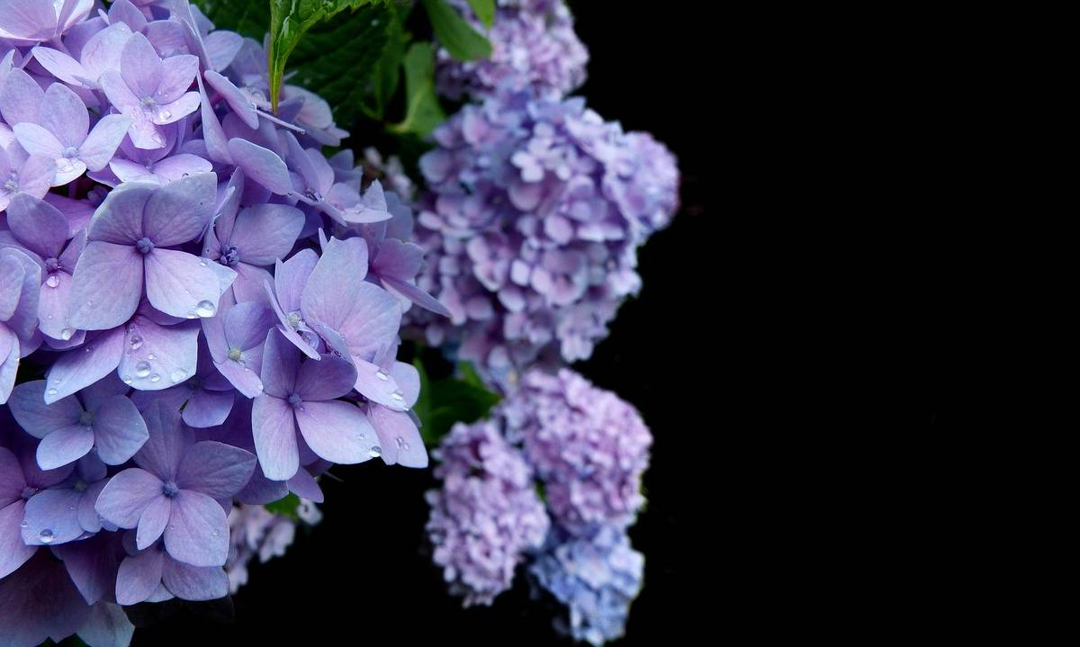

1.Poranek z piosenką „**W zieleni łąka majowa**” <https://www.youtube.com/watch?v=TrgNO45oMME>

<https://www.youtube.com/watch?v=PpYk3IpvlTY> „**Kwiaty dla mamy”**

**2. Słuchanie wiersza „ Dziękuję”   
  
Mojej mamie wierszyk piszę.  
Mojej mamie zdrowia życzę i dziękuję jej za wszystko:  
Za to, że biegam po łące.  
Za to, że zrywam kwiatki pachnące.  
Za to, że patrzę na słońce, na gwiazdy.  
Że śledzi krok mój każdy.  
Za to, że nigdy nie jestem głodna**.

**Że chodzę ubrana i pogodna.  
Że kocha mnie serdecznie i szczerze.  
I za to dzisiaj jej dziękuję.**

**3. Zabawy ruchowe z mamą -** [**https://www.youtube.com/watch?v=ZvvewNwtu_c**](https://www.youtube.com/watch?v=ZvvewNwtu_c)

**4. Oglądanie filmu „Bajka dla mamy”**

[**https://www.youtube.com/watch?v=xcca54qksws**](https://www.youtube.com/watch?v=xcca54qksws)

**5. Dzieci starsze- spróbujcie narysować portret swojej mamy.**

**Dla najmłodszych do pokolorowania laurka.**

**Dzieci chętne mają do pokolorowania farbą lub kredkami kwiaty i portret mamy.**

**DLA WSZYSTKICH MAM DUŻO ZDROWIA, RADOŚĆI I UŚMIECHÓW**

**ŻYCZĄ WSZYSTKIE PANIE Z NASZEGO PRZEDSZKOLA . POZDRAWIAMY WSZYSTKIE MAMY**

**POKLORUJ LAURKĘ**





**POMALUJ FARBĄ LUB KREDKAMI TULIPANY DLA SWOJEJ MAMY**



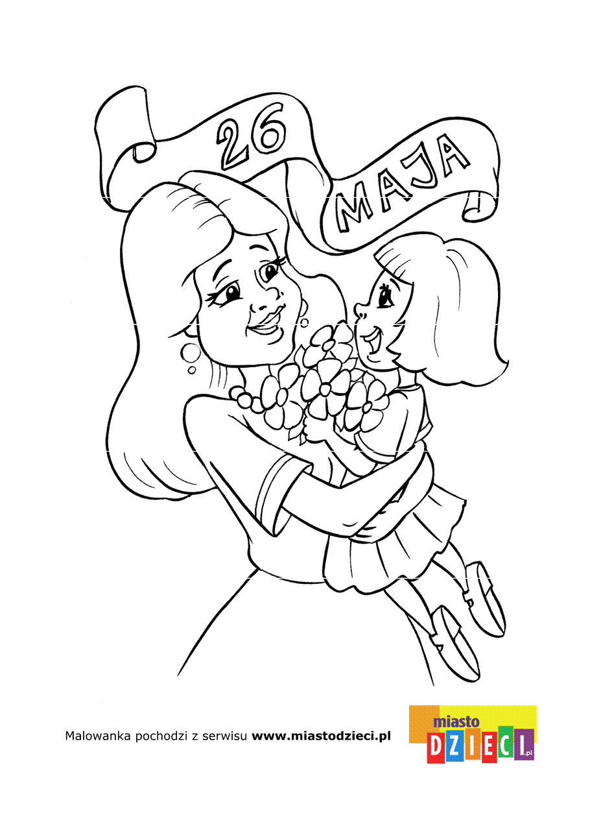



DZIĘKUJĘ WSZYSTKIM RODZICOM ,DZIECIOM ZA WSPÓLNE ZAJĘCIE.

POZDRAWIAM